**Praktik Akses API Melalui   
Simulasi WOKWI**

**Disusun Untuk Memenuhi Tugas Mata Kuliah :**

**Internet Of Things**

**Dosen Pengampu : Rachmad Andri Atmoko, S.ST, M.T, MCF**



**Disusun Oleh :**

1. Rifqi Athallah G.R(233140701111008)

PROGRAM STUDI TEKNOLOGI INFORMASI(

FAKULTAS VOKASI

UNIVERSITAS BRAWIJAYA

2025

**Abstract**

Percobaan ini bertujuan untuk melakukan praktik akses API melalui simulasi Wokwi dengan menghubungkan ESP32 ke internet menggunakan PlatformIO. Dalam eksperimen ini, server Laravel digunakan sebagai API, sementara Ngrok digunakan untuk menyediakan endpoint yang dapat diakses secara publik. Konfigurasi dilakukan dengan memastikan bahwa Ngrok memberikan URL dalam bentuk HTTP, karena ESP32 yang digunakan hanya mendukung protokol tersebut.

Proses implementasi melibatkan pembuatan file wokwi.toml dan diagram.json, serta konfigurasi koneksi WiFi pada ESP32. Pengujian dilakukan dengan menjalankan perintah ngrok http --scheme=http 8080, yang menghasilkan URL endpoint API yang digunakan untuk mengirim dan menerima data. Jika ESP32 berhasil mengakses API dan menerima HTTP status code 200, maka permintaan dianggap berhasil diproses oleh server.

Selanjutnya, eksperimen diperluas dengan menambahkan sensor suhu dan kelembaban ke dalam simulasi Wokwi. Data dari sensor ini dikirim ke API dan disimpan ke dalam database MySQL. Modifikasi tambahan dilakukan pada platformio.ini dengan menyesuaikan monitor speed dan lib_deps. Hasil percobaan menunjukkan bahwa ESP32 dapat mengirim data suhu dan kelembaban ke server Laravel dengan sukses, serta menyimpannya ke dalam database secara real-time melalui API yang telah dikonfigurasi.

# **BAB I**

# **PENDAHULUAN**

## **1.1** **Latar Belakang**

Perkembangan teknologi Internet of Things (IoT) telah membawa perubahan signifikan dalam berbagai bidang, terutama dalam integrasi perangkat keras dengan sistem berbasis cloud. Salah satu implementasi IoT yang semakin berkembang adalah penggunaan ESP32 untuk menghubungkan sensor dengan server melalui API. ESP32 merupakan mikrokontroler dengan konektivitas WiFi yang memungkinkan perangkat untuk mengirim dan menerima data ke server secara real-time. Dalam praktik pengembangan sistem berbasis IoT, diperlukan metode yang efisien untuk mengakses API dan menyimpan data ke dalam database.

Dalam percobaan ini, Laravel digunakan sebagai framework backend untuk membangun API yang dapat berkomunikasi dengan ESP32. Agar API Laravel dapat diakses dari jaringan eksternal, digunakan Ngrok, sebuah alat yang memungkinkan tunneling ke localhost sehingga API dapat diakses secara publik melalui internet. Namun, karena ESP32 hanya mendukung protokol HTTP, konfigurasi khusus perlu dilakukan untuk memastikan bahwa Ngrok menghasilkan URL dengan protokol yang sesuai.

Untuk menguji koneksi dan integrasi sistem, simulasi Wokwi digunakan sebagai lingkungan pengembangan. Wokwi memungkinkan pengujian perangkat keras secara virtual tanpa memerlukan perangkat fisik, sehingga proses pengembangan lebih efisien. Selain itu, eksperimen ini juga memperluas fungsionalitas dengan menambahkan sensor suhu dan kelembaban, di mana data yang diperoleh akan dikirim ke server Laravel dan disimpan dalam database MySQL.

Dengan adanya percobaan ini, diharapkan dapat diperoleh pemahaman yang lebih mendalam mengenai cara menghubungkan ESP32 ke API menggunakan Ngrok, serta bagaimana melakukan simulasi perangkat IoT dengan sensor tambahan sebelum implementasi ke perangkat fisik.

## .

## **1.2 Tujuan eksperimen**

## Tujuan dari eksperimen ini adalah untuk mensimulasikan akses API menggunakan **ESP32** yang terhubung dengan server Laravel melalui **Ngrok**. Eksperimen ini bertujuan untuk memahami proses komunikasi antara perangkat IoT dengan API serta bagaimana data yang dikirim dapat tersimpan dalam database **MySQL**.

Beberapa tujuan utama dari eksperimen ini meliputi:

* Menghubungkan ESP32 dengan API Laravel menggunakan koneksi WiFi, sehingga data dari sensor dapat dikirim ke server secara real-time.
* Mengonfigurasi Ngrok untuk membuat API Laravel yang berjalan di localhost dapat diakses secara publik dengan URL berbasis HTTP, sesuai dengan kebutuhan ESP32.
* Menggunakan Wokwi sebagai simulator ESP32 untuk menguji integrasi sistem sebelum diterapkan pada perangkat fisik.
* Menambahkan sensor suhu dan kelembaban dalam simulasi, di mana data yang dihasilkan akan dikirimkan ke API dan disimpan dalam database MySQL.
* Menggunakan Postman untuk memverifikasi API, memastikan bahwa data yang dikirim dari ESP32 diterima dan tersimpan dengan benar di server Laravel.

# 

# **BAB II**

**Metodologi**

## **2.1 Tools & Materials (Alat dan Bahan)**

* Diagram,json ESP32
* Xampp Mysql
* Kaabel Jumper
* aplikasi ngrok
* DHT 22
* Visual studio code (Vscode)

**2.2 Implementation Steps**

**1. Pembuatan API dan Konfigurasi ESP32**

* Membuat proyek baru di PlatformIO dan menghubungkannya dengan ESP32 menggunakan koneksi WiFi.
* Mengonfigurasi file platformio.ini untuk menambahkan monitor speed dan library dependencies yang diperlukan.
* Menginstal Laravel 11 dan mengatur file .env agar sesuai dengan konfigurasi database MySQL.
* Menjalankan Ngrok dengan perintah ngrok http --scheme=http 8080 untuk mendapatkan URL publik berbasis HTTP agar ESP32 dapat mengakses API Laravel.

**2. Penulisan Kode Program untuk Menghubungkan ESP32 dengan API**

1. Menentukan URL API server Laravel dalam kode ESP32

* const char* serverUrl = "http://9f97-114-10-46-88.ngrok-free.app/api/posts";

1. Mengirim data sensor suhu dan kelembaban ke API menggunakan metode POST ke dalam database MySQL.
2. Menampilkan status respons HTTP untuk memastikan data berhasil terkirim dan masuk ke dalam server.

3. **Pengujian dan Debugging API dengan Ngrok.**

* Menjalankan simulasi di Wokwi untuk menguji komunikasi antara ESP32 dan API Laravel.
* Melakukan pengecekan manual di phpMyAdmin untuk memastikan data suhu dan kelembaban telah masuk ke tabel yang sesuai.

Dengan langkah-langkah ini, eksperimen bertujuan untuk memastikan bahwa ESP32 dapat berkomunikasi dengan API Laravel, data dari sensor dapat dikirim dan disimpan ke database, serta memastikan sistem berjalan dengan stabil menggunakan simulasi Wokwi.

# **BAB III**

## **Results and Discussion**

* 1. **Experimental Results**

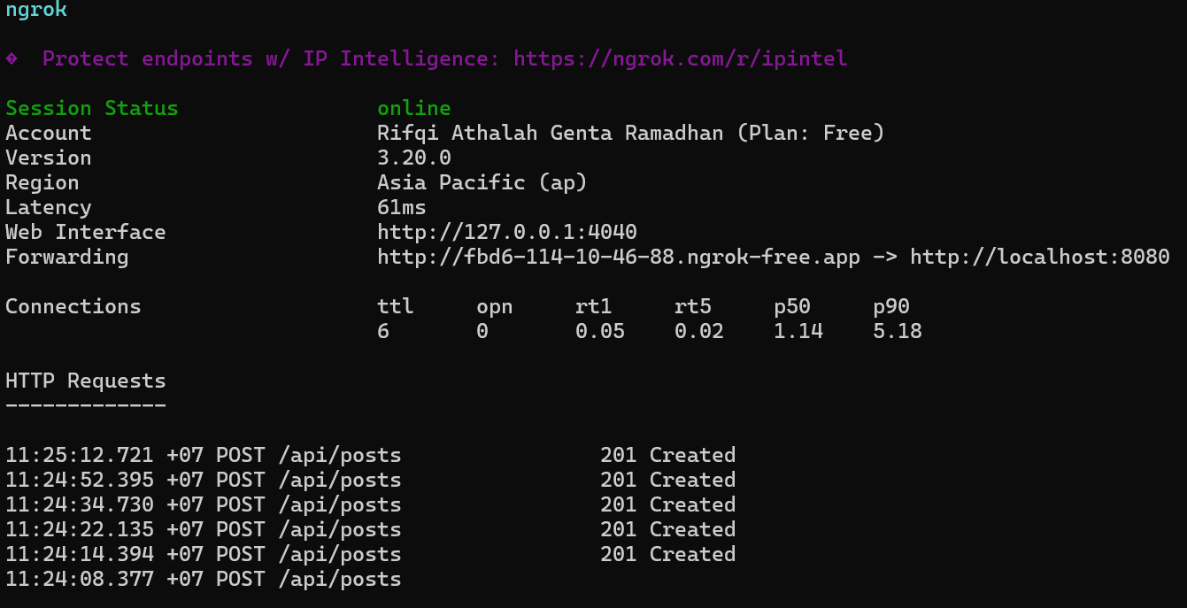

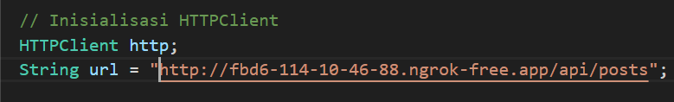

**Edit File Main.cpp edit String url sesuaikan dengan ngrok http --scheme=http 8080 yang didapatkan di cmd komputer.**

